山东政务服务“中介超市”中介服务机构交易流程
一、进入山东政务服务网或聊城市公共资源交易中心，点击中介超市模块，进入政务服务中介超市系统（山东政务服务中介超市网址：http://www.shandong.gov.cn/zwfwzjcs/intermediary/index）。
二、进入政务服务中介超市首页，点击右侧的【中介服务机构】登录。
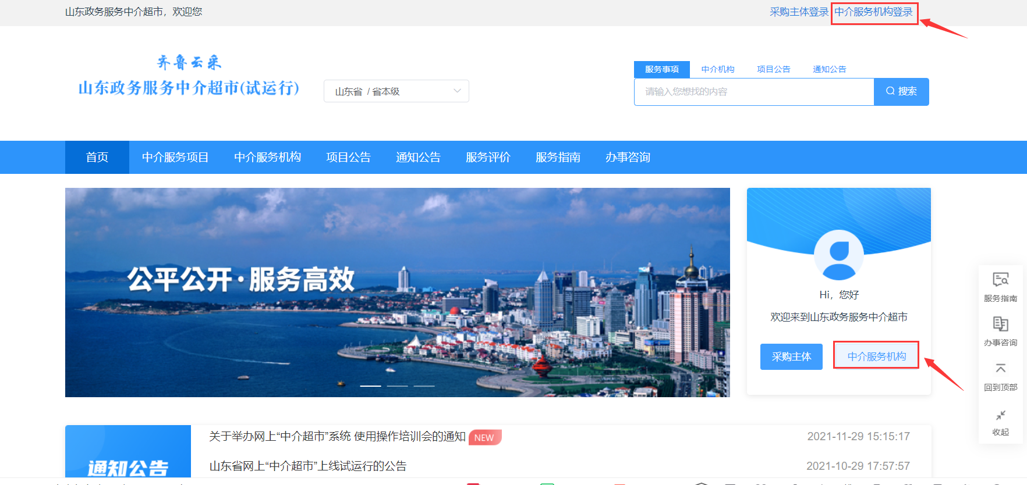
- 登录之后，点击【中介服务机构】或者【个人中心】进入中介超市后台。
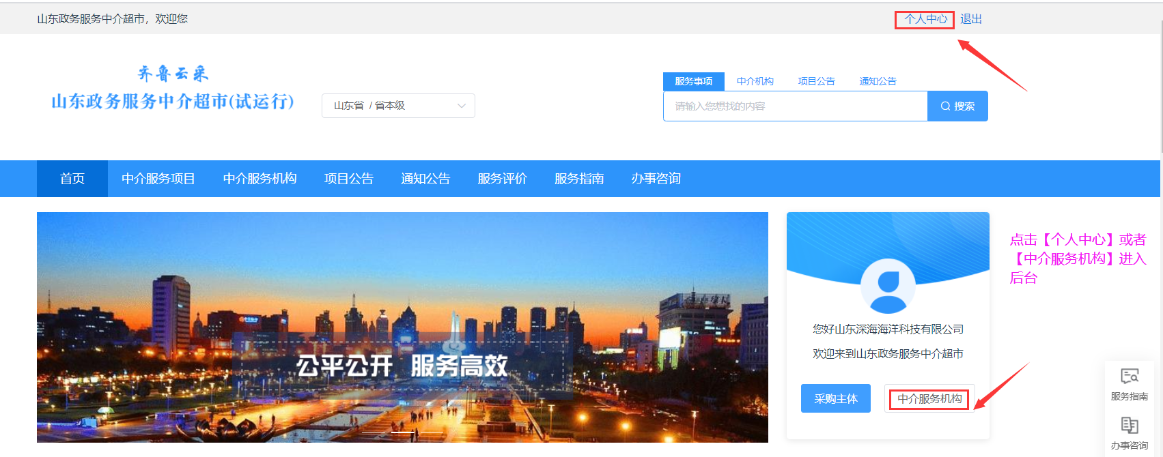
- 进入超市后台首页，可点击报名中状态的项目，进行项目报价，如下图所示：

